ИНСТРУКЦИЯ ПО ЭКСПЛУАТАЦИИ

ЭЛЕКТРИЧЕСКОГО КАМИНА

«Сенатор»

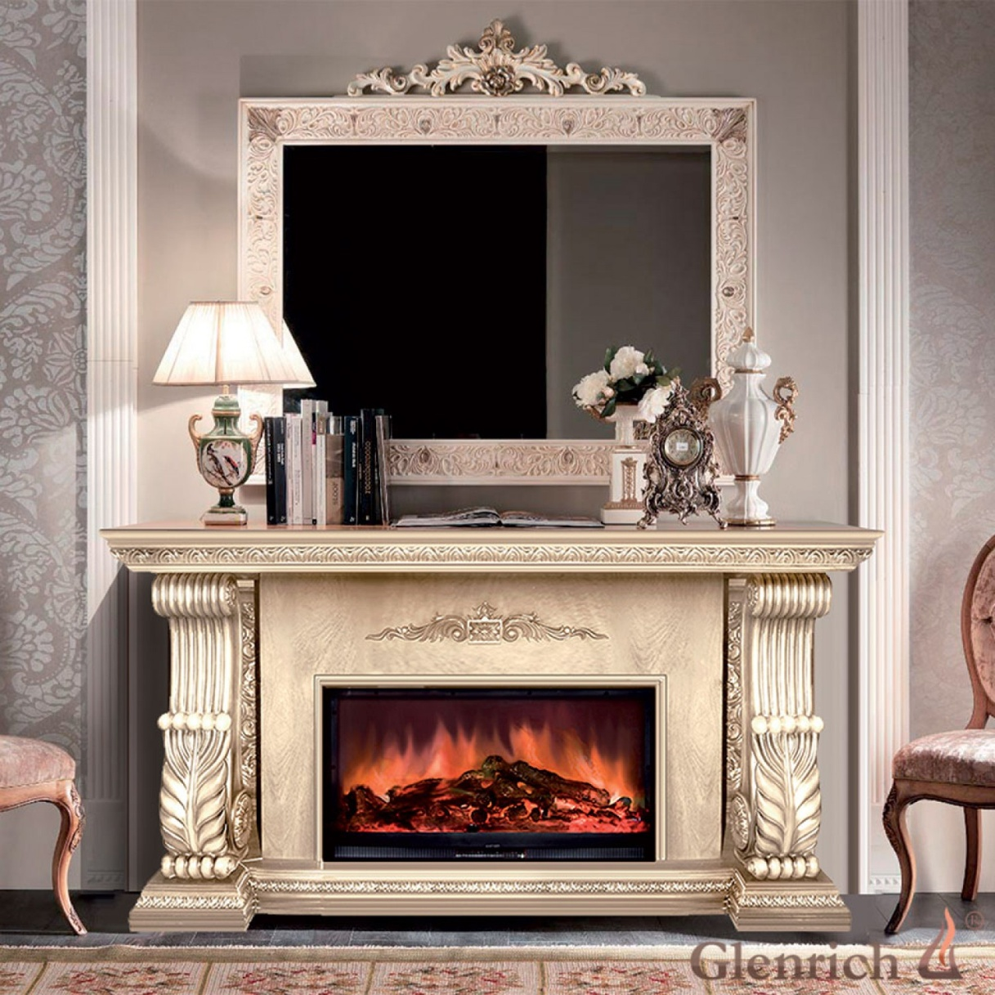

ВНИМАТЕЛЬНО ПРОЧТИТЕ ЭТУ ИНСТРУКЦИЮ

И СОХРАНИТЕ, КАК ПАМЯТКУ.
- При первом включении на нагрев может ощущаться слабый запах гари. Это не должно вызывать беспокойства и быстро прекратится.
- Сеть, в которую включается электрический очаг, должна быть защищена электрическим предохранителем (пробкой) надлежащим образом и соответствовать характеристикам обогревателя.
- Если Ваш электрический очаг не включается или не греет, прочитайте внимательно настоящую инструкцию, прежде чем обращаться за помощью.
ТКАНЬ, МЕБЕЛЬ И ДРУГИЕ ГОРЮЧИЕ МАТЕРИАЛЫ ДОЛЖНЫ РАСПОЛАГАТЬСЯ НЕ БЛИЖЕ 1 М ОТ ЛИЦЕВОЙ ПОВЕРХНОСТИ ОЧАГА. ОБСЛУЖИВАНИЕ ОЧАГА ДОЛЖНО ПРОИЗВОДИТЬСЯ ТОЛЬКО ПРИ ОТКЛЮЧЕННОМ ОТ СЕТИ ПРИБОРЕ, ДАЙТЕ ОСТЫТЬ НАГРЕВАЮЩИМСЯ ПОВЕРХНОСТЯМ.

МЕРЫ ПРЕДОСТОРОЖНОСТИ
Запрещается включать очаг сразу после перевозки или хранения на морозе (выдержать при комнатной температуре до включения не менее 1 часа).
- Ознакомьтесь с настоящими инструкциями, прежде чем использовать прибор.
- Камин нагревается, когда работает. Чтобы избежать ожогов не касайтесь горячих поверхностей. Легко горючие материалы не должны находиться на расстоянии менее 0,9м от лицевой поверхности камина и не должны касаться боковых поверхностей.
- Особые меры предосторожности должны быть приняты, когда камин используется при детях и инвалидах или остается без присмотра.
- Всегда отключайте камин от сети, если он не используется длительное время.
- Не используйте камин с поврежденным сетевым проводом или вилкой, при нарушениях в работе камина, после падений или повреждений любого рода.
- Камин должен использоваться только в помещении внутри дома.
- Камин не рассчитан на использование в помещениях с сильно повышенной влажностью (ванные комнаты и т.п.).
- Не прокладывайте сетевой кабель под ковром или другим напольным покрытием, на проходе и другим образом, повышающим риск его повреждения.
- Для отключения камина сначала отключайте выключатели, затем выдерните вилку из розетки.
- Посторонние предметы не должны попасть внутрь камина, так как это может привести к возгоранию, поражению током или повреждению камина.
- Для предотвращения перегрева не закрывайте приток воздуха к камину, необходимый для вентиляции и отток горячего воздуха от нагревателя. Камин должен быть закреплен абсолютно надежно, чтобы обеспечить невозможность опрокидывания и блокирования выхода горячего воздуха.
- Внутри камина имеются сильно нагреваемые поверхности, поэтому камин не должен использоваться вблизи легко возгораемых жидкостей и паров (бензин, краска и т.д.)
- Используйте камин только, как описано в данном руководстве. Не предусмотренные производителем варианты использования камина могут привести к возгоранию, поражению током и другим повреждениям.
!!! Замечание. Если очаг работает в полной тишине, может быть слышен звук вентилятора, обеспечивающего циркуляцию воздуха в режиме обогрева, а так же слабый фон от вращения редуктора, обеспечивающего эффект горения. Это нормально и не должно вызывать беспокойства.

УСТАНОВКА ЭЛЕКТРОКАМИНА
Электрокамин не рекомендуется устанавливать таким образом, чтобы на него падали прямые солнечные лучи, это будет мешать наслаждаться эффектом пламени.
Электрокамин рекомендуется использовать, установив его в подходящее по размеру обрамление.
Электрокамин можно установить в нишу в стене, при условии, что она будет подходить по размеру, выполнена из негорючих материалов и будет обеспечен доступ воздуха к задней стенке камина.

ЭЛЕКТРИЧЕСКОЕ ПОДКЛЮЧЕНИЕ.
Электрокамин включите в электрическую розетку с заземлением 16 ампер, 230 вольт переменного тока.

ПРЕДУПРЕЖДЕНИЕ!
Убедитесь, что кабель питания проложен таким образом, чтобы обеспечить его сохранность, не допускаются перегибы и острые края, он должен располагаться не на проходе, чтобы не споткнуться или не зацепился, чтобы уменьшить риск пожара, поражения электрическим током или травм.
При необходимости установить электрическую розетку воспользуйтесь услугами профессионального электрика. Используемые для установки материалы, розетки, провода должны соответствовать местным строительных норм и правилам и другим действующим нормативным актам.
ВО ИЗБЕЖАНИЯ ПЕРЕГРЕВА, ОБЕСПЕЧЬТЕ ПРИТОК ХОЛОДНОГО ВОЗДУХА К ВОЗДУХОЗАБОРНИКАМ КАМИНА, РАСПОЛЖЕННЫМ НА ЗАДНЕЙ СТЕНКЕ.
НИКОГДА НЕ ЗАСЛОНЯЙТЕ ВЫХОДНЫЕ ОТВЕРСТИЯ НАГРЕВАТЕЛЯ!

ПУЛЬТ ДИСТАНЦИОННОГО УПРАВЛЕНИЯ.

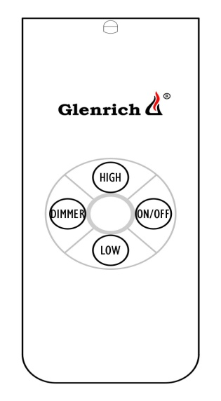
Управление эффектом пламени:
- Нажмите (On/Off) на пульте ДУ (красная кнопка), чтобы включить эффект пламени.
- На панели, на задней стенке камина индикатор автоматически загорится.
- Яркость пламени можно регулировать путем короткого нажатия dimmer кнопки на пульте дистанционного управления.
- При коротком нажатии, яркость пламени начнет плавно изменяться, от яркой к тусклой и наоборот.
- Повторное нажатие кнопки dimmer на пульте дистанционного управления, зафиксирует нужную яркость пламени.
- Эта яркость, будет сохраняться до тех пор, пока кнопку dimmer на пульте дистанционного управления не нажмете снова.
Включение обогрева
- Коротко нажмите кнопку LOW на пульте дистанционного управления, чтобы включить слабый нагрев обогревателя. Красный свет индикатора над кнопкой сзади камина будет означать, что отопитель работает на мощности 750 Вт. Повторное нажатие кнопки LOW выключит обогрев.
- Нажмите кнопку HIGH на пульте дистанционного управления, чтобы включить максимальную мощность обогревателя. Горящие оба индикатора красным светом над кнопками сзади камина означают, что включен обогрев 1500 Вт. Повторное нажатие кнопки HIGH выключит обогрев.
- Если ВЫ не помните, какой режим включен, нужно просто нажать кнопку On/Off НА ПУЛЬТЕ ДИСТАНЦИОННОГО УПРАВЛЕНИЯ, а затем снова включить камин, повторным нажатием этой кнопки. После этого режимы обогрева и регулировки пламени отключатся.
- Вы можете заново задать нужный Вам режим.
ПАНЕЛЬ РУЧНОГО УПРАВЛЕНИЯ.
- Панель ручного управления носит технологический характер. Она может помочь при ознакомлении с функциями камина.
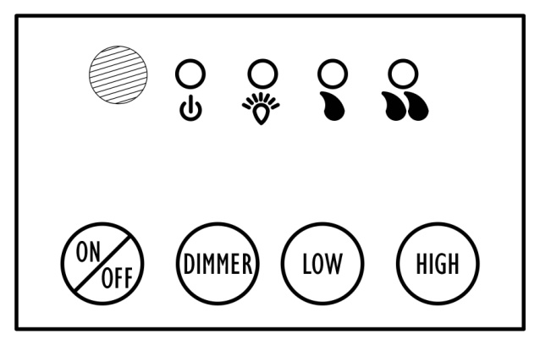
- На лицевой стороне камина отсутствуют какие-либо индикаторы, чтобы не отвлекать внимание от эффекта горения.
- Нажмите (On/Off) на пульте ручного управления, чтобы включить эффект пламени.
- На панели индикатор автоматически загорится.
- Яркость пламени можно регулировать путем короткого нажатия dimmer кнопки на панели ручного управления.
- Яркость пламени будет плавно изменяться по кругу от яркой к тусклой.
- Эта яркость, будет сохраняться до тех пор, пока кнопку dimmer на панели ручного управления не нажмете снова.
- Повторное короткое нажатие кнопки dimmer на панели ручного управления, зафиксирует нужную яркость пламени.
- Коротко нажмите кнопку LOW на панели ручного управления, чтобы включить слабый нагрев обогревателя. Красный свет индикатора над кнопкой сзади камина будет означать, что очаг работает на мощности 750 Вт. Повторное нажатие кнопки LOW выключит обогрев.
- Нажмите кнопку HIGH на панели ручного управления, чтобы включить максимальную мощность обогревателя. Горящие оба индикатора красным светом над кнопками сзади камина означают, что включен обогрев 1500 Вт. Повторное нажатие кнопки HIGH выключит обогрев.

Памятка мер безопасности

Любое обслуживание электрокамина необходимо производить ТОЛЬКО с выключенным питанием, после полного остывания нагревательных элементов, не менее чем через 5 минут, чтобы избежать случайного ожога кожи.

ЗАМЕНА ЛАМПОЧЕК (НЕГАРАНТИЙНЫЙ СЛУЧАЙ)
В электрокамине использованы свечеобразные ламы накаливания Е14 мощностью не более 40Вт. Когда вы заметили, что пламя стало более тусклое или его не видно совсем, необходимо заменить перегоревшие лампы.
- На задней стенке электрокамина расположен лючок. Для доступа к лампам необходимо снять крышку, открутив для этого шесть винтов.
- Найдите и проверьте, лампочки, чтобы определить, какие лампы требуют замены.
- Выверните лампу.
- Вставьте новую лампу.
- Установите крышку на место и закрепите ее винтами.

ЧИСТКА СТЕКОЛ

Для чистки электрокамина от пыли пользуйтесь чистой сухой тканью. Чтобы удалить отпечатки пальцев или другие следы, стекло можно протирать влажной тряпкой. Не допускайте попадания воды во внутренние части электрокамина. Не используйте абразивные чистящие средства при чистке.
Гарантийные обязательства

Изготовитель гарантирует соответствие изделия техническим характеристикам при соблюдении владельцем правил эксплуатации, изложенных в настоящем руководстве.
Гарантийный срок эксплуатации изделия - 12 месяцев со дня продажи. При отсутствии отметки о дате продажи, гарантийный срок исчисляется с даты выпуска заводом-изготовителем.
В течение гарантийного срока владелец имеет право на бесплатный ремонт изделия при условии соблюдения правил эксплуатации, изложенных в настоящем руководстве.

(*) Гарантия не распространяется на лампы.
СООТВЕТСТВУЕТ ТРЕБОВАНИЯМ НОРМАТИВНЫХ ДОКУМЕНТОВ
ГОСТ Р МЭК 60335-2-30-99, ГОСТ Р 51318.14.1-99,
ГОСТ Р 51317.3.2-99, ГОСТ Р 51317.3.3-99.

